招考业务信息化支撑运营服务中标公告
整理归属 深圳市招生考试办公室
发布日期 2026-07-20
来源 深圳市招生考试办公室官网
栏目 其他信息
存档日期 2026-10-27
原文链接 https://szeb.sz.gov.cn/szzkw/qtxx/content/post_12900892.html

受采购单位委托，我司对招考业务信息化支撑运营服务进行了招标采购，经评审委员会评审和采购人确认，结果如下：
一、 项目编号：ZHZB2026-07G09
二、 项目名称：招考业务信息化支撑运营服务
三、 投标供应商名称及报价：
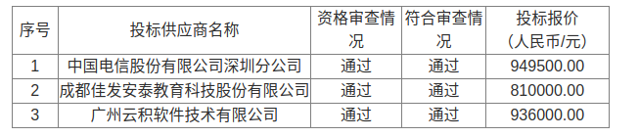
四、 候选中标供应商：
中国电信股份有限公司深圳分公司、广州云积软件技术有限公司、成都佳发安泰教育科技股份有限公司
五、 中标（成交）信息
中标供应商名称：中国电信股份有限公司深圳分公司
中标供应商地址：深圳市福田区益田路信息枢纽大厦
中标（成交）价格：人民币大写玖拾肆万玖仟伍佰元整(¥949500.00)
六、 主要标的信息：
服务类
名称：招考业务信息化支撑运营服务
服务范围：详见投标文件
服务要求：详见投标文件
服务时间：项目期限为自双方签订合同之日起一年。
服务标准：详见投标文件
七、 评审委员会成员名单及打分明细：
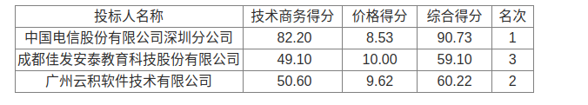
林子凌、顾梅、李宝、杜宗宝、温晓军
八、 公告期限
2026年07月20日至2026年07月23日
九、 招标代理服务费
根据深财购〔2018〕27号文件及招标文件约定
本项目招标代理服务费为人民币壹万肆仟贰佰肆拾贰元伍角整（¥14242.50），由中标供应商支付。
十、 凡对本次公示内容提出询问，请按以下方式联系：
1.采购人信息
名 称：深圳市招生考试办公室
地 址：深圳市罗湖区泥岗西路1068号
联系方式：陈老师、0755-82176753
2.采购实施机构信息
名称：正浩招标（深圳）有限公司
地址：深圳市南山区西丽街道丽湖路4225号丽湖园1栋102
联系方式：0755-86562946
3.项目联系方式
项目联系人：陈工
电话：0755-86562946
正浩招标（深圳）有限公司
2026年07月20日

